8 кусочков
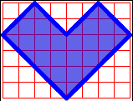

Разделите приведенную фигуру на 8 одинаковых частей.

Печать Царя Соломона

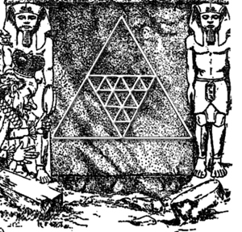
Сколько равносторонних треугольников изображено на знаменитой печати царя Соломона, изображенной на его гробнице.

Расположите точки
Расположите 12 точек в 7 рядов по 4 точки в каждом.
Точки на прямой

На прямой отмечено 10 точек так, что расстояние между любыми соседними точками равно 5см. Каково расстояние между крайними точками?

Загадочные линии

Эта головоломка доставит вам удовольствие от неожиданных поворотов, которых здесь скрыто немало. Ваша задача – воспроизвести фигуру с картинки одной линией, не прерывая и не пересекая ее.

На уроке геометрии

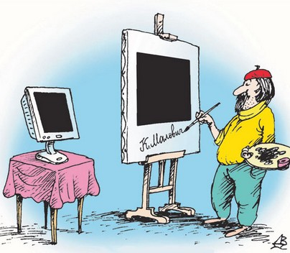
Учитель начертил на классной доске четырехугольник. Славик утверждал, что это квадрат. Маша сказала, что четырехугольник - трапеция. Паша думал, что на доске изображен ромб. Вика назвала четырехугольник параллелограммом. Выслушав каждого и внимательно изучив свойства четырехугольника, учитель установил, что ровно 3 из 4 суждений истинны и ровно 1 суждение ложно.
Какой утверждение не является верным?

